2018年10月高等教育自学考试全国统一命题考试

**C++程序设计 试卷**

(课程代码04737)

单科bao过qq527879331

本试卷共l0页，满分l00分，考试时间l50分钟。

考生答题注意事项：

1．本卷所有试题必须在答题卡上作答。答在试卷上无效，试卷空白处和背面均可作草稿纸。

2．第一部分为选择题。必须对应试卷上的题号使用2B 铅笔将“答题卡”的相应代码涂黑。

3．第二部分为非选择题。必须注明大、小题号，使用0．5毫米黑色字迹签字笔作答。

4．合理安排答题空间，超出答题区域无效。

**第一部分 选择题**

**一、单项选择题：本大题共20小题，每小题l分，共20分。在每小题列出的备选项审只有**

**一项是最符合题目要求的，请将其选出。**

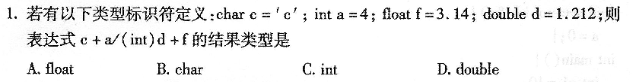

2．设X和y均为bool量，则x＆＆y曲为真的条件是

A.它们均为真 B．其中一个为真 C.它们均为假 D．其中一个为假

3．拷贝构造函数应该是

A．不带参数的构造函数 B．带有一个参数的构造函数

C．带有两个参数的构造函数 D．缺省构造函数

4．以下说法中正确的是

A．C++程序总是从第一个定义的函数开始执行

B．C++程序总是从main函数开始执行

C. C++中函数必须有返回值

D．C++中函数名必须唯一

5．下列虚基类的声明中，正确的是

A．class virtual B：public A B．class B：virtual public A

C．class B：public A virtual D．virtual class B：public A

6．下列哪个类型函数不适合声明为内联函数

A．函数体语句较多 B．函数体语句较少

C．函数执行时间较短 D．函数被频繁调用

7.以下类模板定义正确的为

A．template<class T> B．template<class T．class int i>

C．template<class T，typename T> D．template<class Tl，T2>

8．C++中要实现动态联编，调用虚函数时必须使用

A．基类指针 B．类名 C．派生类指针 D．对象名

9．下列对静态成员的描述中，不正确的是 ·

A．静态成员不属于对象，是类的共享成员

B．静态数据成员要在类外定义和初始化

C．调用静态成员函数时要通过类或对象激活，所以静态成员函数拥有this指针

D．非静态成员函数也可以操作静态数据成员

10．下列对派生类的描述中，错误的是

A．一个派生类可以作为另一个派生类的基类

B．派生类至少有一个基类

C．派生类的成员除了它自己的成员外，还包含了它的基类的成员

D．派生类中继承的基类成员的访问权限到派生类保持不变

11．下列函数原型声明语句中，错误的是

A．int f(void)； B．void f(hat)； C．int f(a)； D．void f(double a)；

12．如果有洒t型变量a，则定义指向变量a的指针P正确的写法是

A．int P=&a B．int * P=＆a C．int＆p=*a D．int*P = a

13．假定指针变量P定义为“int冰P=flew int(100)；”，要释放P所指向盼动态内存，应使用语句

A．delete p； B．delete* p； C．delete＆p； D．delete[]p；

14．假定A为一个类，则执行“A a[3]，b(3)；”语句时调用该类构造函数的次数为

A．3 B.4 C．5 D．9

15.C++中定义标准输入输出的痒为

A．stdio B．math C。iostream ；D．stdlib

16.允许用户为类定义一种模式，使碍类中的某些数据成员及某些成员函数的返函值能

取任意类型，这是l个

A．类模板 B．模板类 C．函数模板 D．模板函数

17．下列关于运算符重载的叙述中，正确的是

A．通过运算符重载，可以定义新的运算符

B. 有的运算符只能作为成员函数重载

C．若重载运算符+，则相应的运算符函数名是+

D．重载一个二元运算符时，必须声明两个形参

18．当使用ofstream流类定义一个流对象并打开一个磁盘文件时，文件的隐含打开方式

为

A．ios：：out|ios：：binary B．ios：：in| ios：：binary

C．ios：：out D．ios：：in

19．有关函数模板和模板函数说法错误的是

A．函数模板只是对函数的描述，编译器不为其产生任何执行代码，所以它不是一个

实实在在的函数

B.模板函数是实实在在的函数，它由编译系统在遇到具体函数调用时所生成，并调

用执行

C．函数模板需要实例化为模板函数后才能执行

D．当函数模板和一般函数同名时，系统先去匹配函数模板，将其实例化后进行调用

20．对类的构造函数和析构函数描述正确的是 ”

A．构造函数可以重载，析构函数不能重载

B．构造函数不能重载，析构函数可以重载

C．构造函数可以重载，析构函数也可以重载

D．构造函数不能重载，析构函数也不能重载

**第二部分 非选择题**

**二、填空题：本大题共20空，每空l分。共20分。**

21．将int类型指针p转换为char类型指针，则强制转换语句为____________。

22．当一个成员函数被调用时，该成员函数的____________指向调用它的对象。

23．在____________继承的情况下，基类数据成员在派生类中的访问权限保持不变。

24. Windows环境下，由C++源程序文件编译而成的目标文件的扩展名是____________。

25．具有至少一个纯虚函数的类是____________。

26. C++中字符串是通过字符数组来表示的，每一个字符串都有一个结尾字符

____________.

27．C++中定义重载函数时，应至少使重载函数的参数个数或____________不同。

28．假定x=15，则表达式X<=107 20：30的值为____________。

29．不同对象可以调用相同名称的函数，但执行完全不同行为的现象称为____________。

30．假设类F的对象f是类A的成员对象，则“A a”语句执行时，先调用类____________的构造函数。

31．设"int a=3，b=4，C=5；"，表达式“(a+b)>c&&b==c”的值是____________。

32．描述命题“A小于8或小于C”的表达式为____________。

33．C++中字符串"a+b=12＼n＼t"的长度为____________。

34．C++类中构造函数的个数最多是无限个，析构函数的个数最多是____________个。

35．C++的静态数据成员需要在____________进行初始化，可以被该类的所有对象共享。

36．C++中一般的程序都要有两条语句，包含头文件“#include<iostream>”语句和使用

命名空间“____________”语句。

37．用new申请某一个类的动态对象数组时，在该类中必须能够匹配到没有形参的或缺

省参数的____________，否则应用程序会产生一个编译错误。

38．C++中解决命名冲突的机制是____________。

39．拷贝构造函数使____________作为参数初始化创建中的对象。

40．假如一个类的名称为F，使用这个类的一个对象初始化该类的另一个对象时，可以调

用____________构造函数来完成此功能。

**三、改错题：本大题共5小题，每小题4分，共20分。以下程序中各有一处错误，请抄写有错误的语句并改正。**

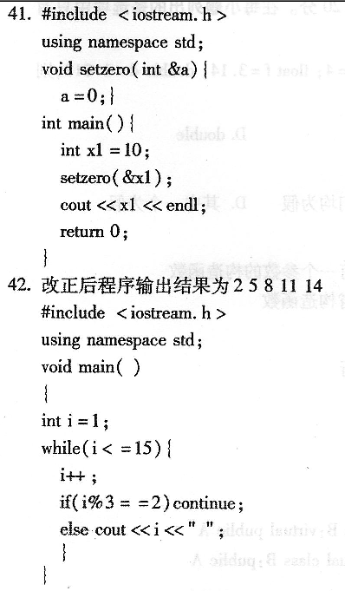

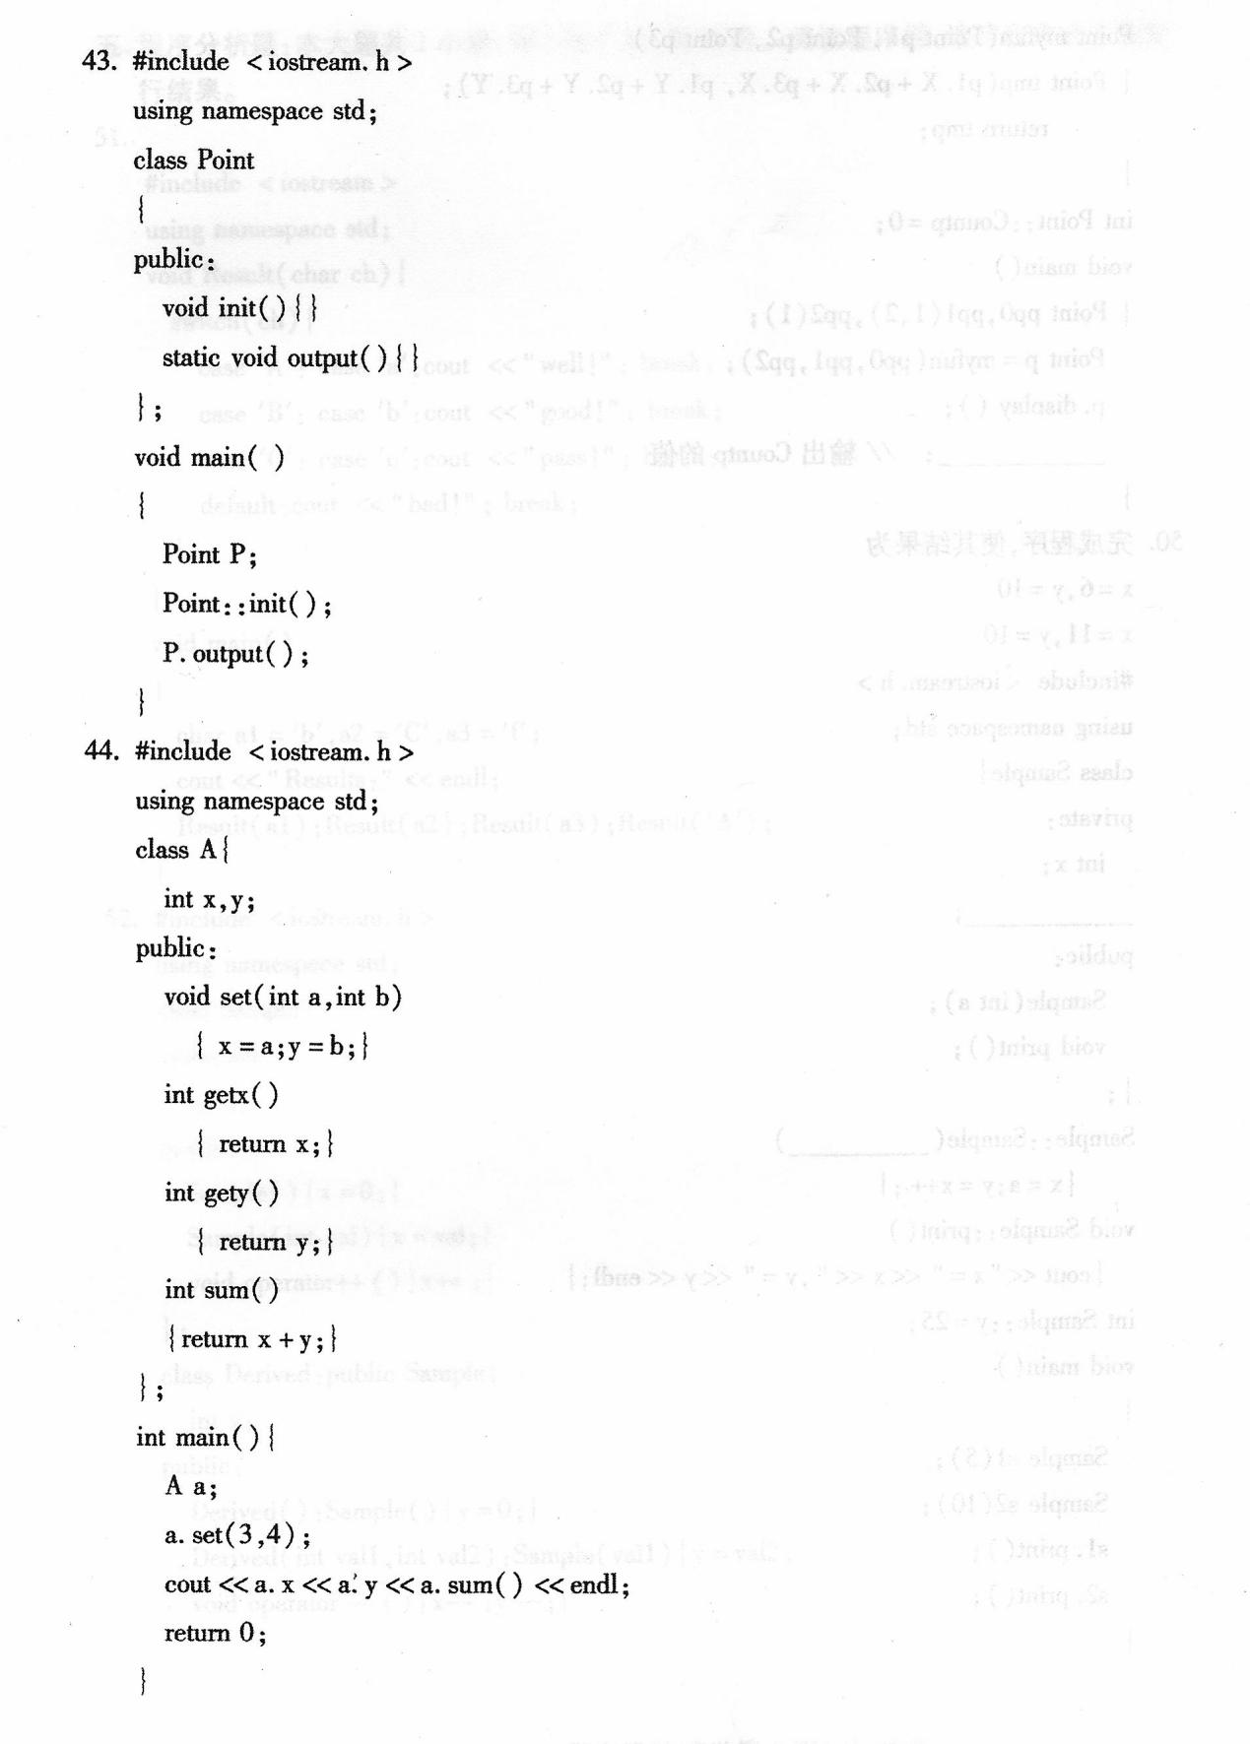

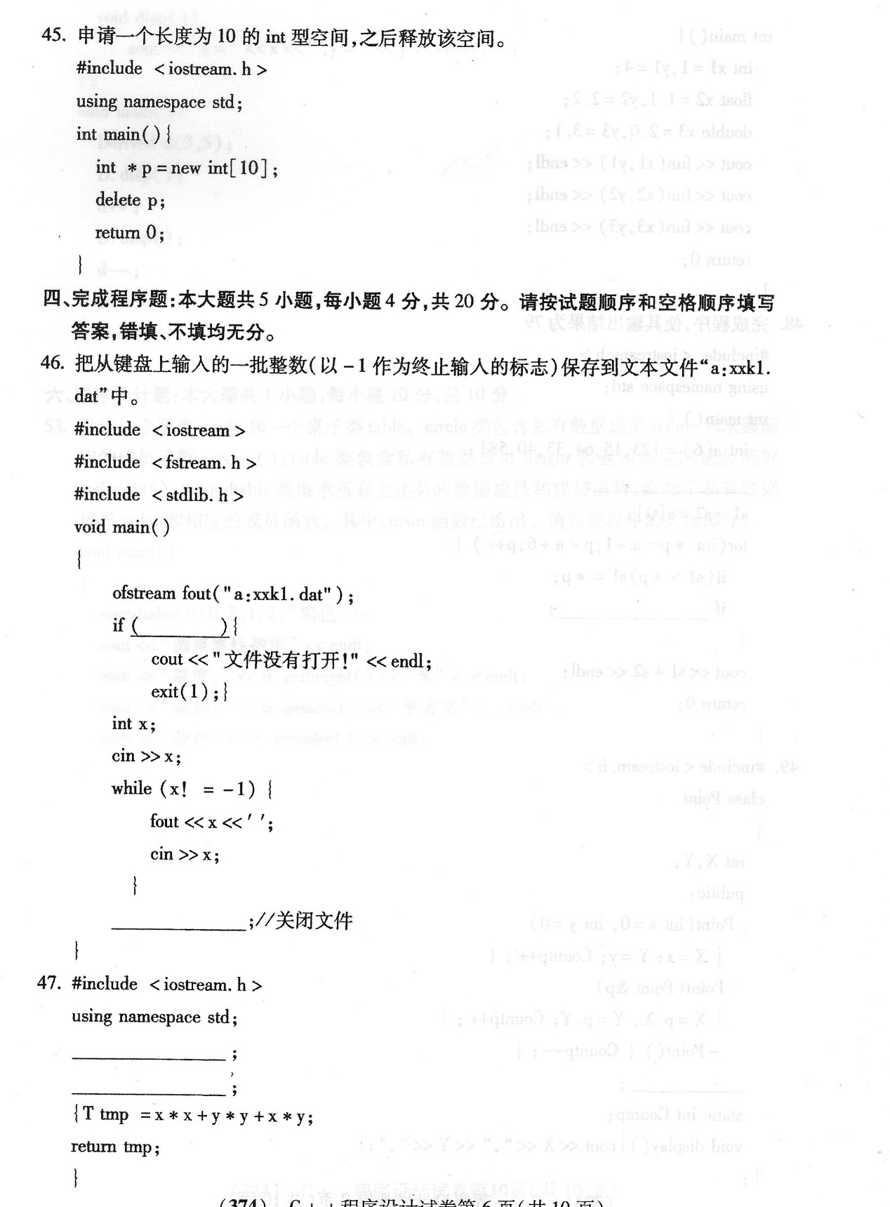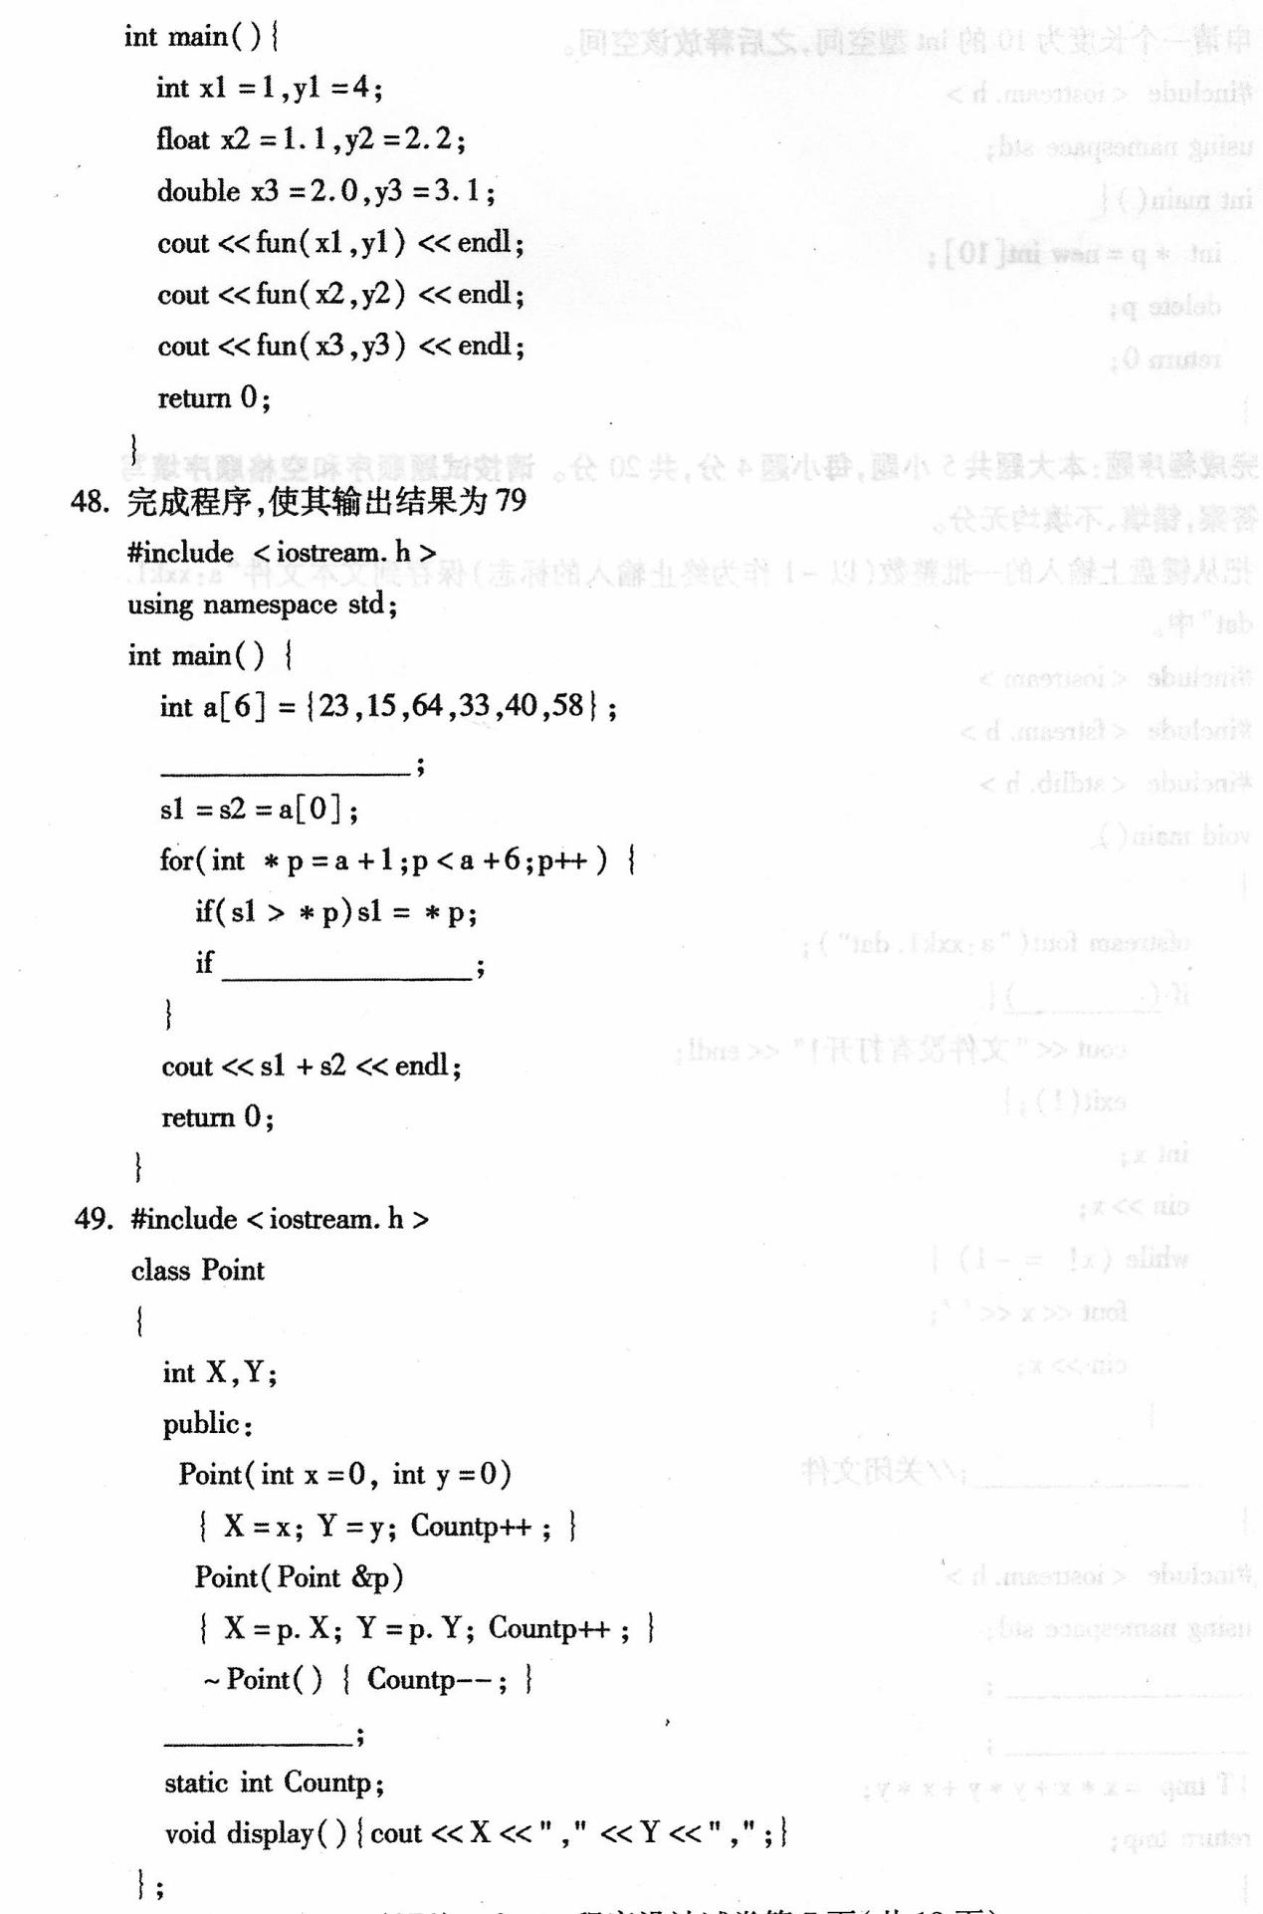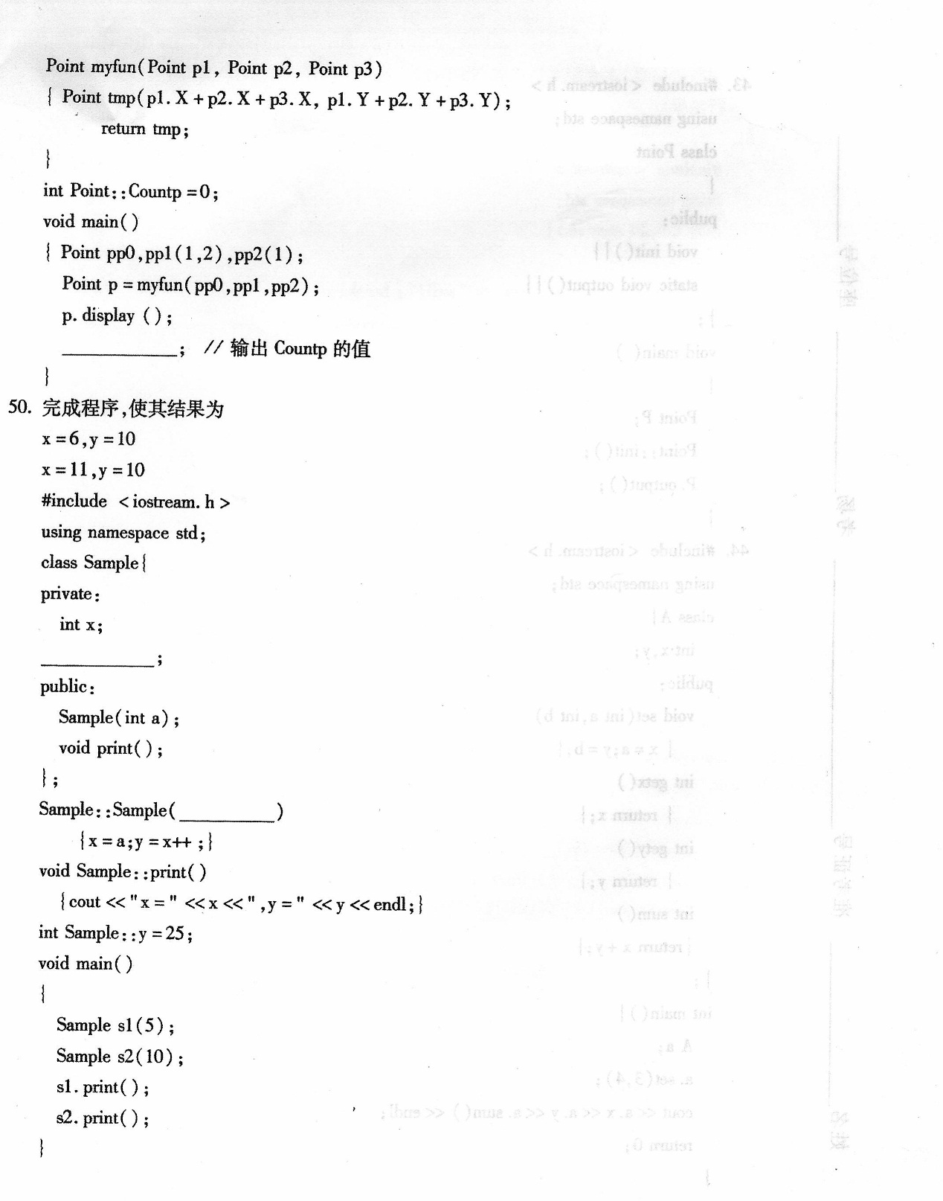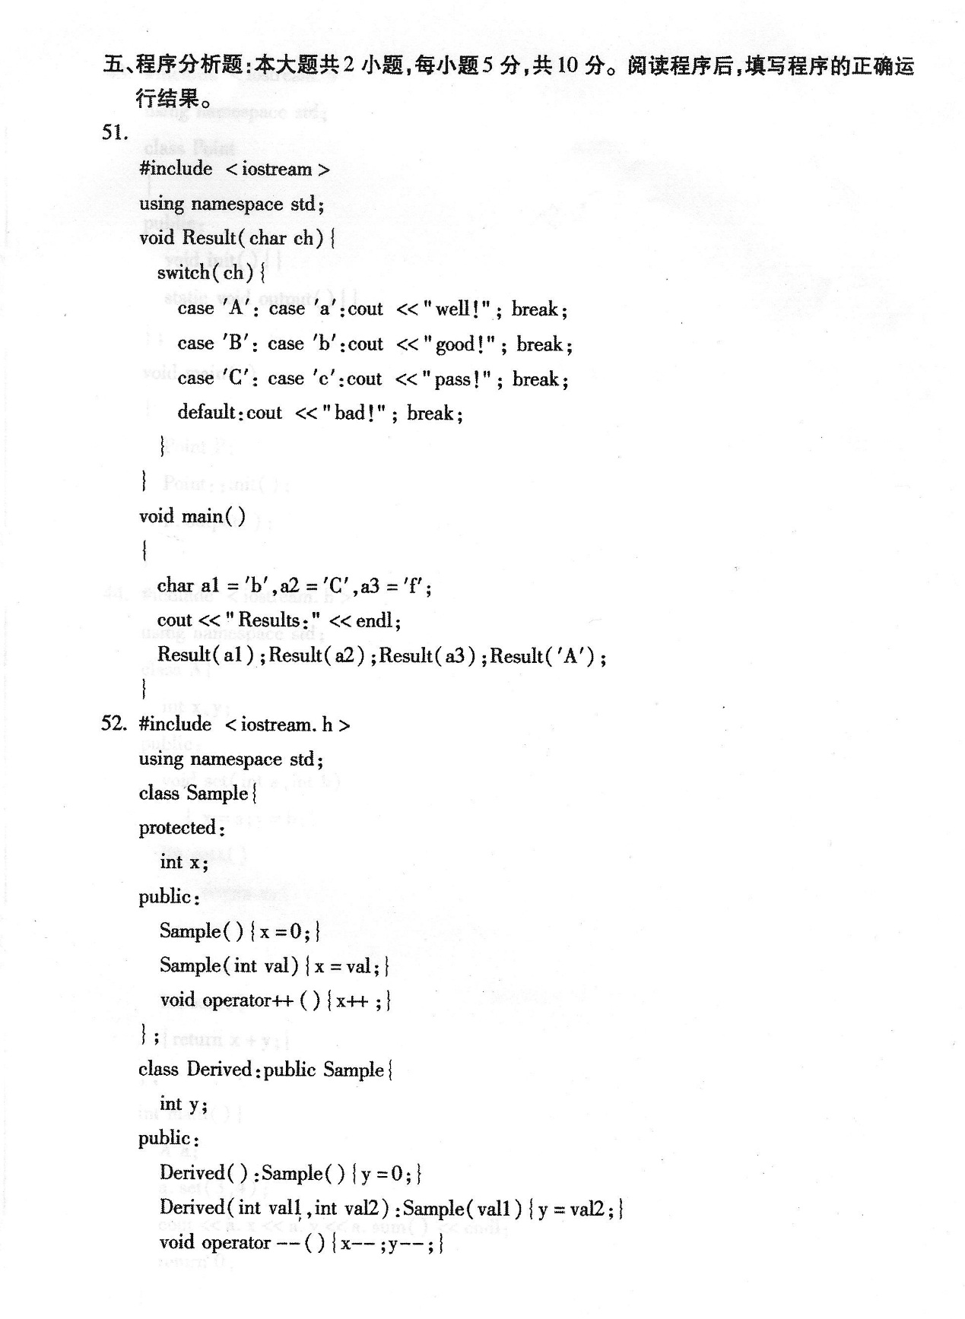

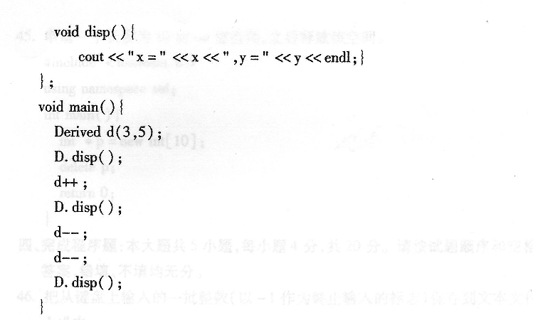

**六、程序设计题：本大题共l小题。每小题l0分，共l0分。**

53．设计一个圆类circle和一个桌子类table。circle类包含私有数据成员radius和求圆面积的成员函数9etarea()；table类包含私有数据成员height和返回高度的成员函数getheight()。roundtable类继承所有上述类的数据成员和成员函数，添加了私有数据成员color和相应的成员函数。其中，main函数已给出。请完成程序的其他部分。

